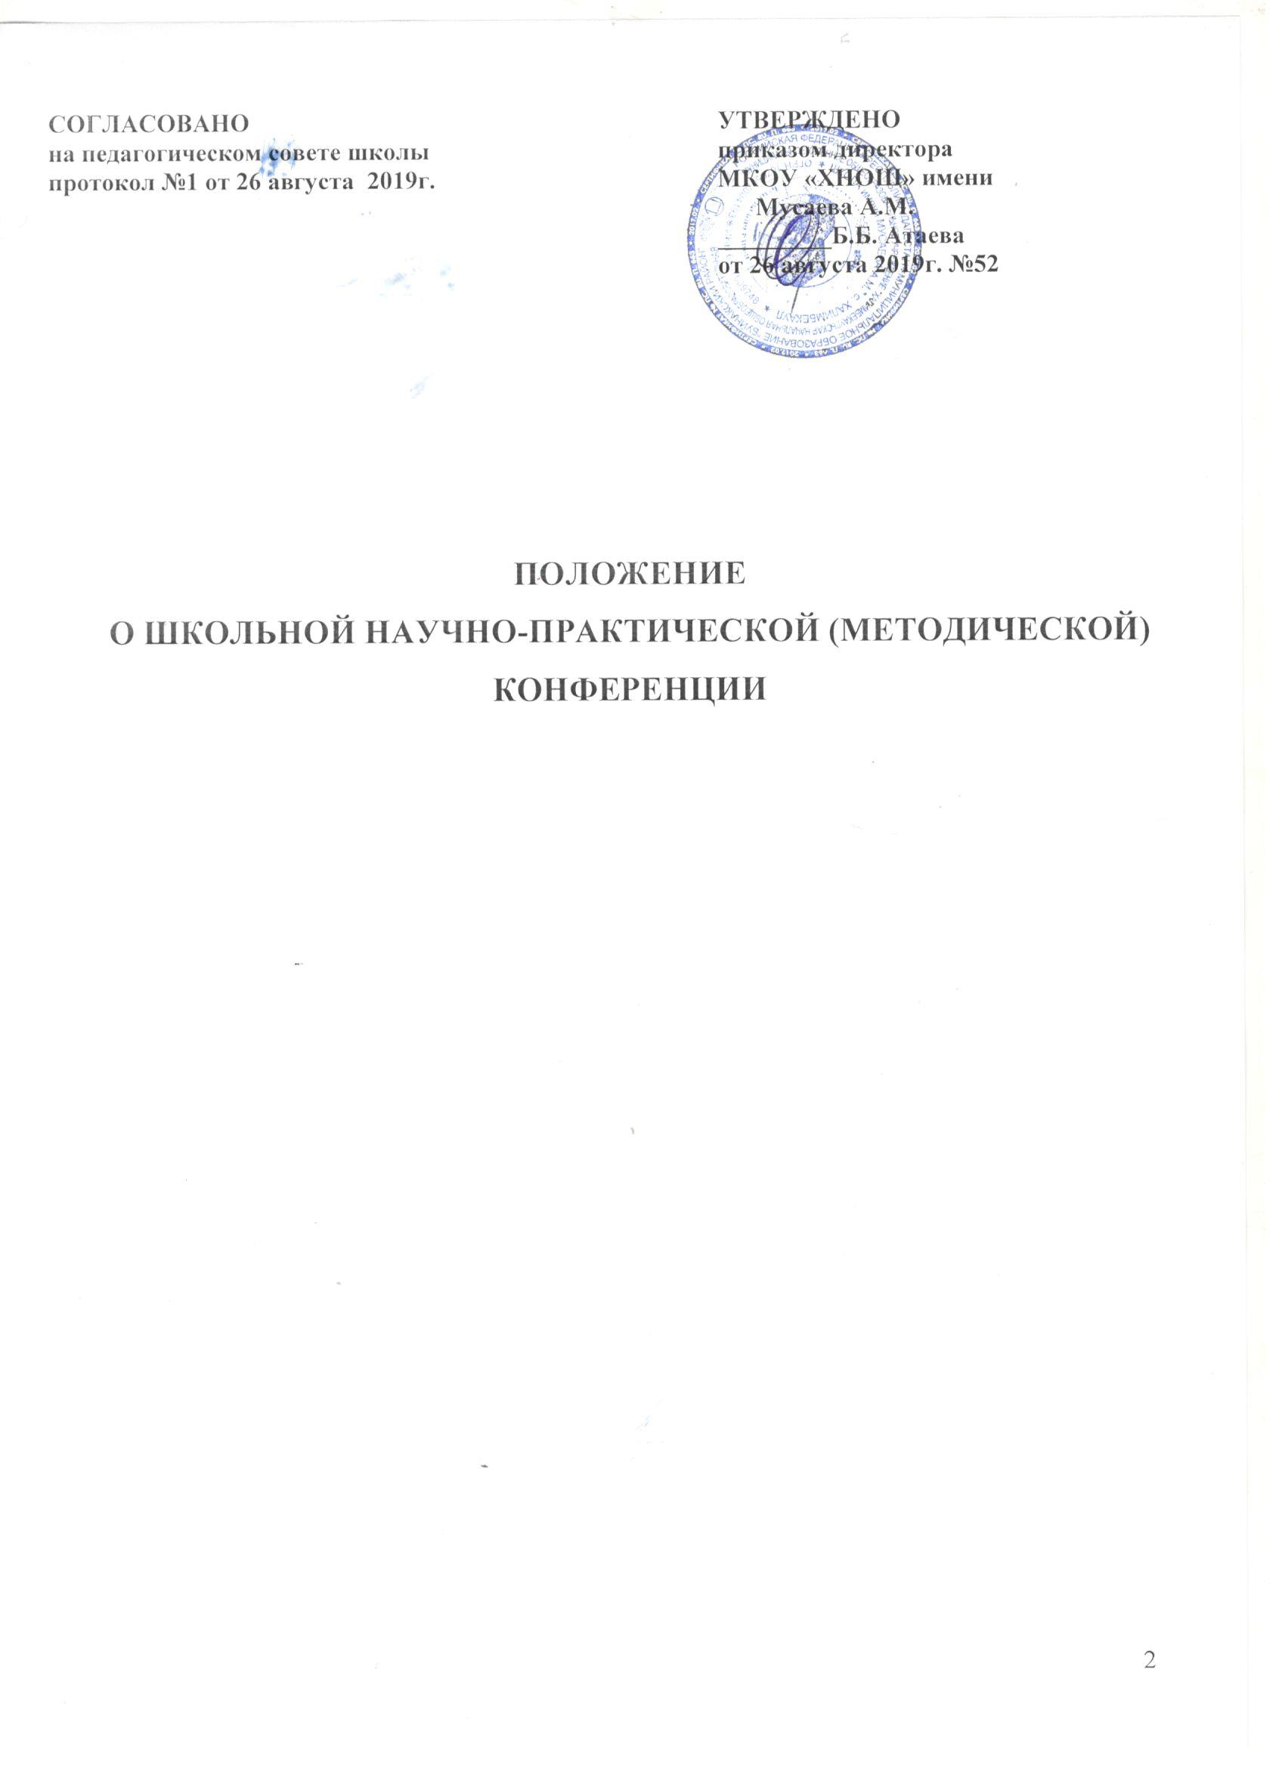

СОГЛАСОВАНО УТВЕРЖДЕНО
на педагогическом совете школы приказом директора
протокол №1 от 26 августа 2019г. МКОУ «ХНОШ» имени
Мусаева А.М.
_________Б.Б. Атаева
от 26 августа 2019г. №52

ПОЛОЖЕНИЕ
О ШКОЛЬНОЙ НАУЧНО-ПРАКТИЧЕСКОЙ (МЕТОДИЧЕСКОЙ) КОНФЕРЕНЦИИ

I. Общие положения

Школьная научно-практическая конференция является одним из направлений работы как с педагогическим, так и с ученическим коллективом муниципального казенного общеобразовательного учреждения МКОУ «Халимбекаульская начальная школа» имени Мусаева А.М.
Школьная научно-практическая конференция педагогов представляет собой защиту индивидуальных или коллективных научно-исследовательских работ, проектов.
Школьная научно-практическая конференция обучающихся представляет собой защиту индивидуальных или коллективных творческих, реферативных, научно-исследовательских работ, проектов.

II. Цель и задачи научно-практической конференции для педагогов

Цель: Создание условий для повышения профессионального мастерства педагогов, распространение передового педагогического опыта педагогов.
Задачи:
- Привлечение педагогов к исследовательской деятельности, стимулирование их к творчеству и экспериментальной работе.
- Выявление системы работы педагогов, результатов их педагогической деятельности.
- Смотр достижений педагогов школы, апробация результатов научно-практической деятельности.
- Совершенствование системы методической работы в школе.

III. Цель и задачи научно-практической конференции для обучающихся

Цель: Создание условий для развития у школьников креативности, самостоятельности мышления, навыков владения предметом исследования, расширения кругозора.
Задачи:
- Развитие креативности школьников, привлечение их к исследовательской деятельности.
- Выявление и поддержка одаренных и способных детей, стимулирование их к творчеству и экспериментальной работе.
- Пропаганда лучших достижений школьников.
- Совершенствование психологического и педагогического сопровождения одаренных и способных детей.

IV. Участники научно-практической конференции

4.1. В школьной научно-практической конференции педагогов может принимать участие любой педагог школы, имеющий научно-практическую статью, педагогический проект, продукт педагогической работы, отражающий систему работы по какому-либо из направлений (деятельность по предмету, система методической деятельности, система дидактических наработок и т.п.).
4.2. Для оценки работ педагогов в период проведения конференции Приказом руководителя создаётся экспертная группа, в состав которой входят педагоги с первой и высшей категорией.
4.3. Оценка работ осуществляется в соответствии с предложенными критериями.
4.4. В школьной научно-практической конференции учащихся могут принимать участие школьники 1–4 классов, готовые представить свои творческие проекты и исследовательские работы.
4.5.В качестве слушателей на школьной научно-практической конференции могут присутствовать научные руководители, родители обучающихся, обучающиеся и учителя школы.

V. Руководство научно-практической конференцией

5.1. Общее руководство школьной научно-практической конференции педагогов осуществляет заместитель директора по методической работе, члены Методического совета школы.
5.2. Общее руководство школьной научно-практической конференции обучающихся осуществляет заместитель директора по методической работе, руководитель школьного научного общества.
5.3.В обязанности заместителя директора по методической работе входит:
- Определение сроков проведения школьной научно-практической конференции;
- Приём заявок от участников школьной научно-практической конференции;
- Подготовка приказов об организации, проведении и подведения итогов школьной научно-практической конференции;
- Определение состава экспертных групп и их руководителей.
В обязанности членов Методического совета входит:
- Осуществление общего контроля за ходом подготовки работ педагогов по разным направлением;
- Организация написания резюме к каждой работе.
- Подготовка работ победителей и призеров школьной научно-практической конференции педагогов к участию в городской и окружной конференции.
В обязанности руководителя школьного научного общества входит:
- Осуществление общего контроля за ходом подготовки работ по разным направлением;
- Контроль за соответствием работ требованиям их оформления;
- Организация написания резюме к каждой работе.
- Составление графика проведения школьной научно-практической конференции.
- Подготовка работ победителей и призеров школьной научно-практической конференции к участию в городской и окружной конференции.

VI. Технология проведения научно-практической конференции

6.1.Работа научно-практической конференции педагогов предусматривает публичные выступления участников по результатам собственной исследовательской деятельности по следующим направлениям:
- Научно-исследовательская деятельность;
- Проектная деятельность.
6.2. Регламент выступления участников предусматривает публичную защиту работы (продолжительностью до 10 минут) и беседу по представленной работе.
6.3. Работа научно-практической конференции предусматривает публичные выступления участников по результатам собственной исследовательской деятельности на предметных секциях. На научно-практической конференции ведется работа по следующим секциям:
- Гуманитарные науки:
- Математические науки:
- Естественнонаучная секция:
- Прикладное творчество.
6.4.Регламент выступления участников предусматривает публичную защиту работы (продолжительностью до 10 минут).
В каждой секции назначается руководитель из числа учителей школы.
Работы учащихся оцениваются экспертами, которые также назначаются из числа учителей школы.
В состав экспертной не могут входить учителя, обучающиеся которых участвуют в научно-практической конференции.

VII. Сроки подачи заявки и проведения школьной
научно-практической конференции

7.1.Школьная научно-практическая конференция педагогов проводится ежегодно в октябре-ноябре месяце.
7.2. Заявки должны быть представлены директору за 3 дня до начала конференции. После этого срока заявки и работы не принимаются. (Приложение 1)
7.3.Школьная научно-практическая конференция обучающихся проводится ежегодно в начале январе месяце.
7.4. Заявки должны быть представлены директору за 3 дня до начала конференции. После этого срока заявки и работы не принимаются. (Приложение 2)

VIII. Требования к оформлению работ

8.1. Работы педагогов должны соответствовать следующим требованиям:
Работы печатаются на стандартных листах белой бумаги формата А4 . Шрифт – Times New Roman, размер шрифта –14 пт, межстрочный интервал – 1,5. Поля: слева – 25 мм, справа – 10 мм, снизу и сверху –по 20 мм. Текст работы – не более 12 страниц (не считая титульного листа).
На титульном листе должно быть отражено название ОУ, автор, название работы, адрес ОУ.
8.2.Работы обучающихся должны быть выполнены самостоятельно, соответствовать оформительским требованиям. (Приложение 3, Приложение 4)
В школьной научно-практической конференции обучающихся принимаются работы следующих видов: творческие, проблемно-поисковые, научно-исследовательские. (Приложение 5).
Необходимо четко обозначить теоретическую и практическую части, а также собственные достижения авторов, области использования результатов.

IХ. Подведение итогов

9.1.По окончании работы научно-практической конференции педагогов проводятся заседания экспертной группы, на которой выносятся решения о победителях и призерах. Работы участников школьной научно-практической конференции педагогов оцениваются в соответствии с критериями. (Приложение 6).
9.2.По окончании работы предметных секций проводятся заседания экспертных групп, на которых выносятся решения о победителях призерах. Работы участников школьной научно-практической конференции оцениваются в соответствии с критериями. (Приложение 7)
9.3. Все решения экспертных советов протоколируются и являются окончательными.
9.4. Участники школьной научно-практической конференции, представившие лучшие работы, награждаются дипломами (1, 2, 3 степени).
9.5. Оргкомитет утверждает грамоты участникам конференции за оригинальные работы.

Приложение 1
Директору
Атаевой Б.Б.
МКОУ «Халимбекаульская начальная школа» имени Мусаева А.М.
учителя _____________
_______________________

ЗАЯВКА
на участие в школьной научно-практической конференции педагогов

Прошу принять для рассмотрения на школьной научно-практической конференции педагогов работу _________________________________________________________________________

Направление ____________________________________________________________________

ФИО автора, должность ___________________________________________________________

Дата _________________

Подпись автора ____________________
Приложение 2

ЗАЯВКА
на участие в школьной научно-практической конференции обучающихся

Ф.И.О.  участника | класс | название темы | область знаний | Ф.И.О. руководителя | необходимые ТСО

Научный руководитель: ______________________

«____»________________200__г.

Приложение 3

ТРЕБОВАНИЯ К ОФОРМЛЕНИЮ РАБОТ обучающихся

Структура работы: оглавление, введение (цель, задачи, выдвигаемая гипотеза, обоснование, логические выкладки, методы исследования); теоретическая часть (анализ использования источников, существующих методик, собственная разработка проблемы); практическая часть (формулирование закономерности, собственные данные, сопоставление данных друг с другом); заключение (изложение выводов, соответствующим целям, задачам и гипотезе, ответы на поставленные в работе вопросы); аннотация, рецензия, список использованных источников и литературы (в соответствии с правилами библиографии).
Работа может содержать приложения с иллюстрированным материалом (рисунки, схемы, карты, таблицы, фотографии и т.д.)
1 лист – титульный (см. приложение). Название темы должно быть кратким, но емким, конкретным, проблемным или нацеливающим.
2 лист – аннотация, составленная учащимся.
3 лист – отзыв руководителя о степени самостоятельности, проявленной учащимся, с указанием компетентного органа, рекомендующего работу.
4 лист – внешняя или внутренняя рецензия.
5 лист – оглавление.
6, 7 листы – тезисы по тексту работы.
Вышеуказанные листы не нумеруются и не входят в общий объем работы. Приложения также не входят в общий объем работы и помещаются после заключения. Список приложений с их порядковым номером указывается в оглавлении.
Формат материалов:
- Формат страницы: А4, все поля (снизу, сверху, слева, справа) не менее 1,5 см.
- Шрифты: “Times New Roman”, “Arial”. Кегль 12-й и 14-й. Междустрочный интервал – одинарный.
- Заголовки должны быть отделены от предыдущего и последующего текста отбивками (пустыми строками).
- Средства выделения текста: полужирный шрифт, курсив, подчеркнутый шрифт, выделение цветом, верхние и нижние индексы. Никакие другие средства выделения текста использовать не следует.
- В таблицах следует использовать только один стиль границ – сплошную линию. Не следует задавать стили границ для отдельных ячеек. Допустимо при необходимости выделять ячейки цветом и объединять ячейки.
- Нумерация производится в верхнем правом углу листа.
- Оформление цитат и сносок: приведение цитаты без источника информации – ненаучно. Поэтому рекомендуется следующее оформление цитат и сносок:
Пушкин сказал: «_____________» (5,31).
По словам Пушкина, _____________________(5, 31).
Первая цифра в скобках указывает порядковый номер источника информации по списку литературы, вторая – номер страницы.
- Список литературы должен быть оформлен в алфавитном порядке. Если использованы видеозаписи, дискеты, материалы из Интернета, они также указываются в списке, только он будет называться уже не «Список используемой литературы», а «Список использованных источников информации».
- Аннотация составляется самим учащимся и в нескольких фразах раскрывает суть работы.
- Отзыв пишется руководителем работы. В отзыве указывается степень самостоятельности в работе учащихся и факт того, использовались материалы Интернета или не использовались. Например: «В работе не использовались материалы Интернета» или «В работе использовались в качестве источников информации следующие материалы Интернета:_______». Если учащийся уже выступал на конференции с данной темой, об этом обязательно указывается в отзыве с информацией о том, что изменено, доработано и т.д.
- Рецензия (внутренняя или внешняя) пишется и заверяется подписью другими работниками учебного заведения или работниками другого учебного заведения (учреждения). В рецензии необходимо указать, для кого или работы с кем (чем) рекомендуется работа.
Работы помещаются в пластиковый скоросшиватель.
Объем работы: 5-8 стр. (4 классы),

Приложение 4

Школьная научно-практическая конференция

Муниципальное казенное общеобразовательное учреждение
«Ялтинская средняя школа №12 с углубленным изучением иностранных языков»
Муниципального образования городской округ Ялта Республики Крым

ФИО автора работы полностью

НАЗВАНИЕ РАБОТЫ

РУКОВОДИТЕЛЬ:
должность
ФИО полностью
Почтовый адрес………..
МКОУ «Школа №12»,
E-mail: ,,,,,,,,,,,,,,,,,,,

2015-2016
г. Ялта

Приложение 5

КЛАССИФИКАЦИЯ РАБОТ ПО ВИДАМ И УРОВНЯМ.

вид работы | уровень работы
- Реферативная.  Работа носит проблемный характер, составляется на основе нескольких источников информации и предполагает составление и анализ каких-либо данных, фактов, взглядов, теорий с изложением собственного мнения по поводу представленной информации по проблеме. | Проблемно-описательный.  Работа будет считаться исследовательской при основательном анализе источников информации и собственной трактовке заявленной проблемы.
- Проблемно-поисковая.  Работа предполагает самостоятельный поиск и анализ фактического материала (опрос участников событий, интервью, сбор мнений специалистов, изучение документов, материалов периодической печати, участие в экспедиции и т.д.) с собственной трактовкой заявленной проблемы, указанием методов. Проблемно-поисковой считается также самостоятельная разработка компьютерной программы и ее обоснование. | Исследовательский.
- Научно-исследовательская  Выполняется с помощью корректной с научной точки зрения методики, в результате которой получается собственный экспериментальный материал, на основе которого делаются анализ и выводы. | Экспериментально-исследовательский.

Приложение 6

КРИТЕРИИ ОЦЕНКИ РАБОТЫ ПЕДАГОГА ШКОЛЬНОЙ
НАУЧНО-ПРАКТИЧЕСКОЙ КОНФЕРЕНЦИИ

Критерии отбора работ.

Каждый показатель максимально оценивается 5 баллами.

- Актуальность и новизна представленного материала (степень соответствия современным тенденциям развития образования) .
- Глубина представленного материала.

- Концептуальность (обоснованность выдвигаемых принципов и подходов)

- Целостность (необходимость и доступность материалов, логичность и последовательность изложения)

- Оригинальность и эффективность предлагаемых методических приемов

- Результативность (ориентированность на конкретный практический результат, успехи и достижения учеников в учебной деятельности)

- Возможность творческого применения другими педагогами
- Культура публичного выступления.

Приложение 7

КРИТЕРИИ ОЦЕНКИ РАБОТЫ УЧАСТНИКА ШКОЛЬНОЙ
НАУЧНО-ПРАКТИЧЕСКОЙ КОНФЕРЕНЦИИ

ПАРАМЕТРЫ ОЦЕНОК | БАЛЛЫ | выставленные комиссией баллы
ОЦЕНКА РАБОТЫ | максимальный балл | максимальный балл
ОЦЕНКА РАБОТЫ | 165
Актуальность и новизна предлагаемых решений, сложность темы | 5, 10, 20
Объем разработок и количество предлагаемых решений | 5, 10, 20
Реальность и практическая ценность | 5, 10
Уровень самостоятельности | 10, 20
Качество оформления | 5, 10, 20
Оценка рецензентом | 5, 10
ОЦЕНКА ЗАЩИТЫ | максимальный балл | максимальный балл
ОЦЕНКА ЗАЩИТЫ | 205
Качество доклада | 5, 10, 20
Проявление глубины и широты знаний по предлагаемой теме | 5, 10, 20
Проявление глубины и широты знаний по данному предмету | 5, 10, 20
Ответы на вопросы комиссии | 5, 10
Ответы на вопросы участников | 5, 10
Оценка творческих способностей докладчика | 5, 10, 20
Оценка деловых качеств докладчика | 5, 10, 20
ИТОГОВАЯ ОЦЕНКА (БАЛЛ) | 180 и выше – «отлично»,  120-175 – «хорошо»,  90-115 – «удовлетворительно», менее 85 – «неудовлетворительно»

Подпись руководителя секции ___________________________________
Подписи экспертов _____________________________________________
_____________________________________________
_____________________________________________

